**ПРАКТИЧЕСКАЯ РАБОТА №2.1**

**Создание приложения с математическим тестом**

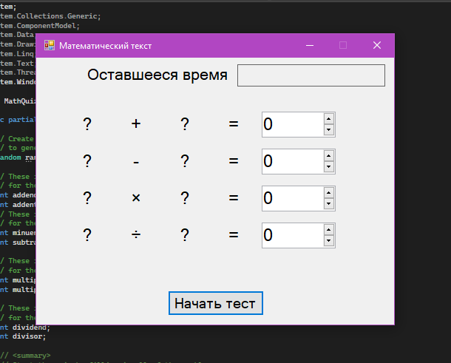

**ПРАКТИЧЕСКАЯ РАБОТА №2.2**

**Добавление арифметических примеров в приложение WinForms с математическим тестом**

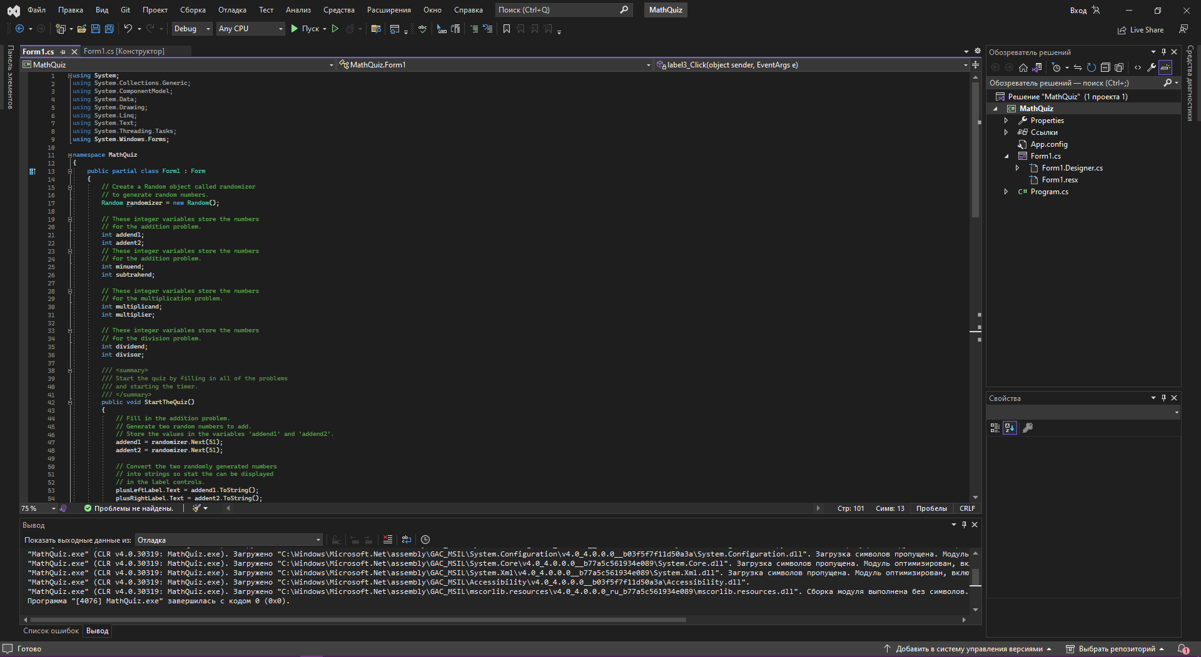

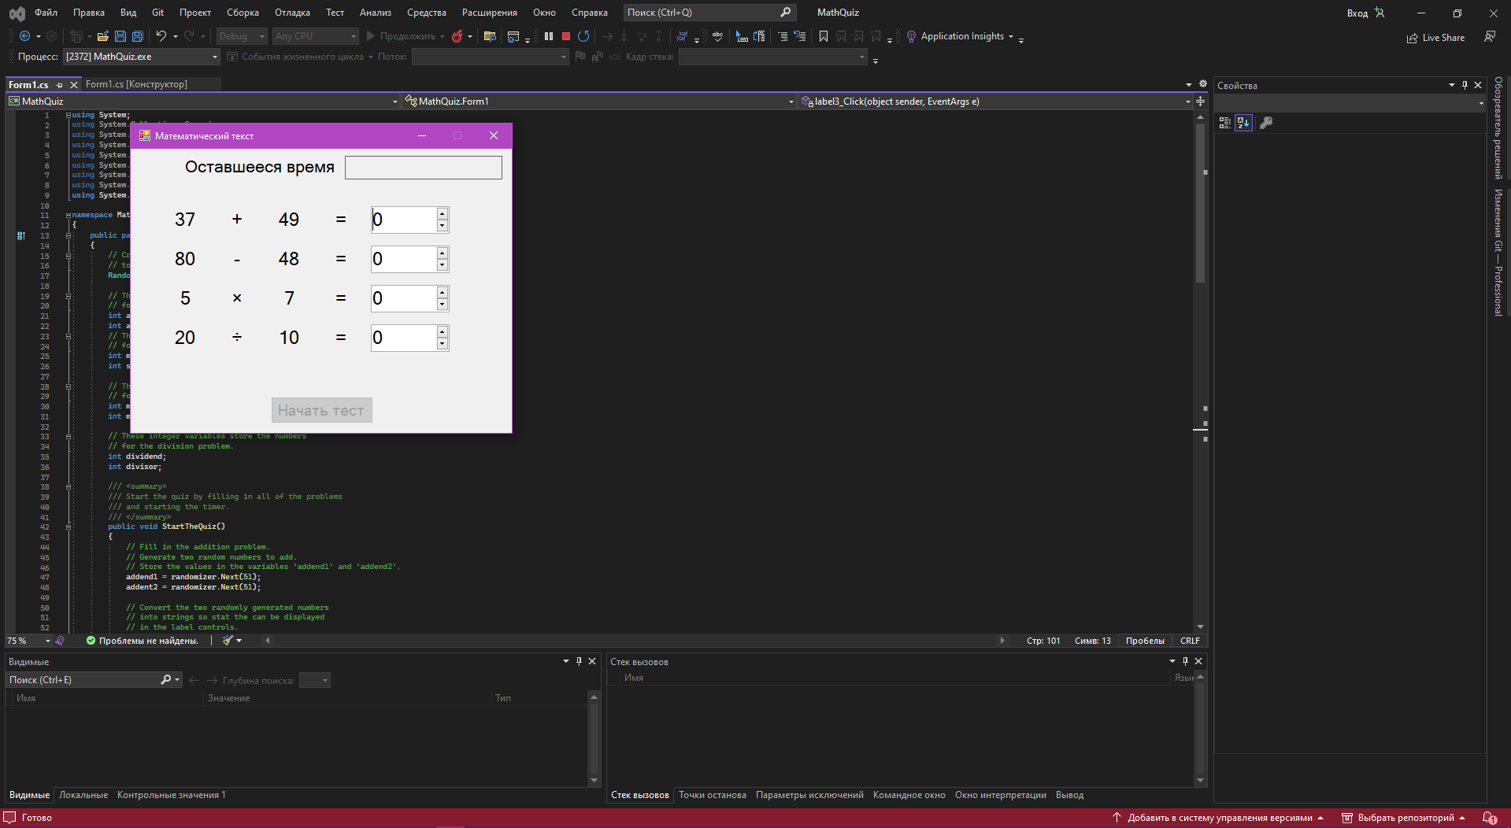

**ПРАКТИЧЕСКАЯ РАБОТА №2.3**

**Добавление таймера в приложение WinForms**

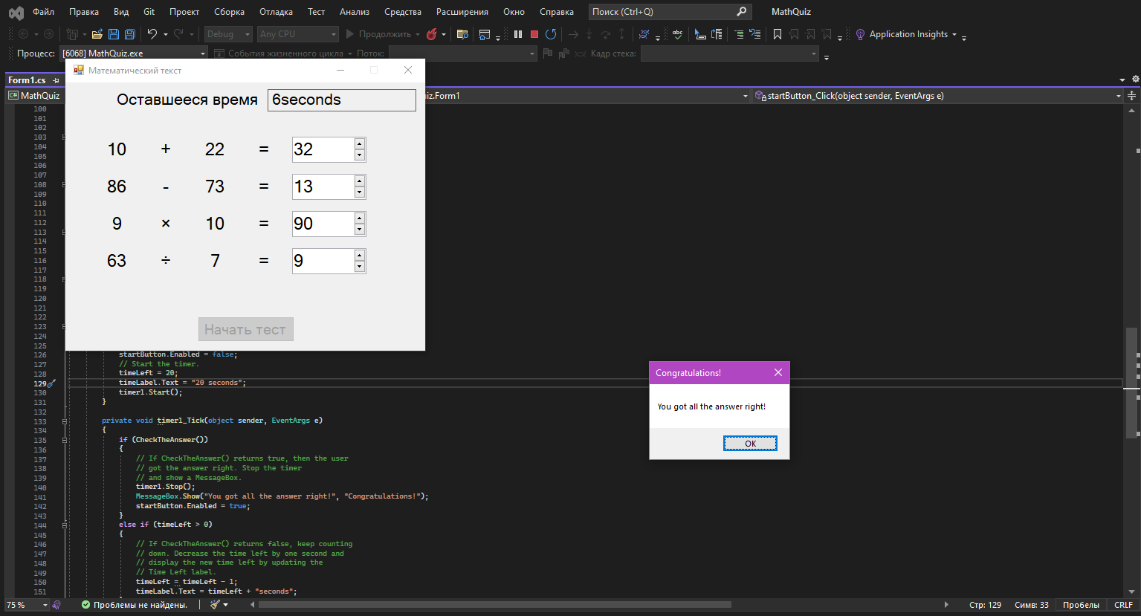

**ПРАКТИЧЕСКАЯ РАБОТА №2.4**

**Настройка приложения WinForms с математическим тестом**

